# Analiza Proiect PAOO

Managementul Riscurilor

-RiskIT-

TEMA PROECT: ANALIZA RISCURILOR LA SOCIETATEA RISK

Profesor indrumator: Șl. dr. ing. Cristina Elena ANTON

Student: Panite Vladut-Valentin GRUPA: 22c33b

Student: Burcus Irina-Nicoleta GRUPA: 22c31a

Criterii de evaluare a proiectelor C# :

1. Aplicatia este scrisa in limbajul C#, nu prezinta erori la compilare sau executie;

2. Codul programului este corect din punct de vedere logic, nu prezinta erori semantice;

3. Aplicatia are aplicabilitate practica;

4. Aplicatia este suficient de complexa (contine tehnici avansate de programare);

5. Studentul stapaneste notiunile de baza ale limbajului C# si tehnicile prin care este implementat codul programului;

**Interfata**

Proiectul ruleaza prima data un Windows form in care se cere Username-ul si Parola.

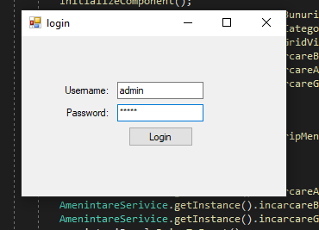

Odata introduse, se va afisa urmatoarea inferta.

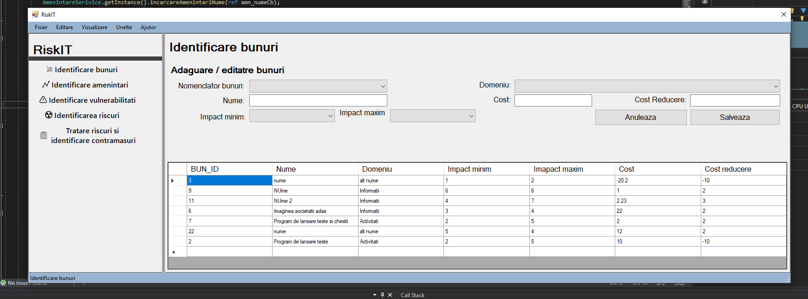

Interfata este alcatuita din 5 Tab-uri care contin urmatoarele obiecte:

Tab1 “Identificare bunuri” :

-Nomenclator bunuri : sugestii pentru bunuri

-Impact minim / maxim : Lista cu valori bine stabilite de la 1 la 10

-Domeniu : Lista cu categoria de domeniu din care poate face parte un bun

-Cost, Cost Reducere ,Nume avand campuri valorificate de utilizator

-Tabelul Bunuri : unde pot fi modificate bunurile existente

Tab2 “Identificare amenintari” :

-Nomenclator amenintari: sugestii pentru amenintati

-Nume: nume bunuri dat de utilizator

-Nivel minim/Nivel maxim: Mic, Mediu, Mare,Foarte Mare

-ComboBoxList Bunuri: bunurile disponibile nou inserate fara a avea o amenintare corespunzatoare

-Tabel Amenintari: unde pot fi modificate amenintari existente

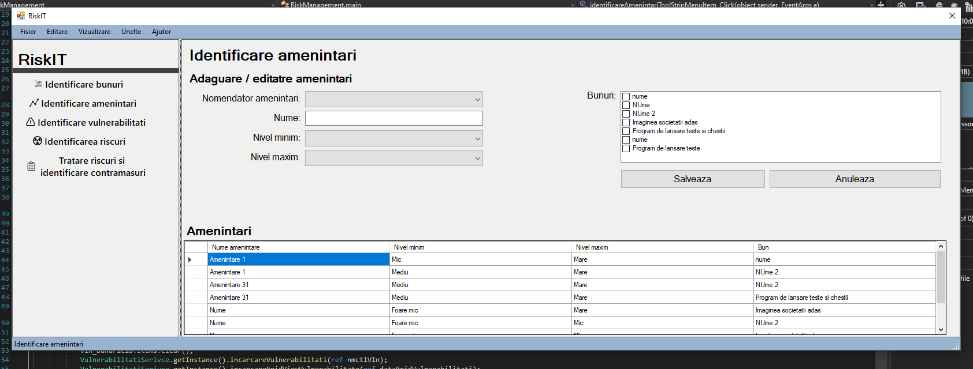

Tab3 “Identificare vulnerabilitati”

-Nomenclator vulnerabilitati: sugestii pentru vulnerabilitati

­-Vulnerabilitate: nume dat de utilizator

-Nivel : Mic/Mediu/Mare/Foarte Mare

-Tabel Vulnerabilitati: unde pot fi modificate vulnerabilitati existente

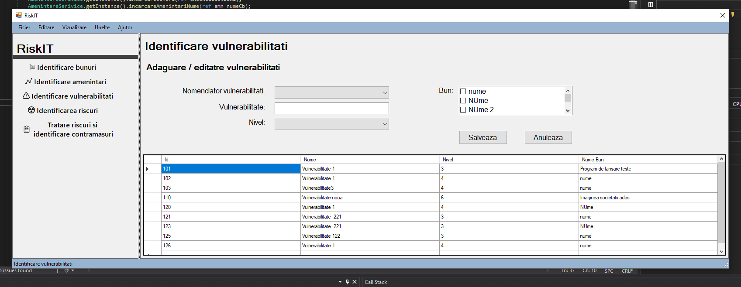

Tab4 “Identificare Riscuri”

-Nume ,Natura, Nivel, Probabilitatea se populeaza la selectia unei valori din tabela

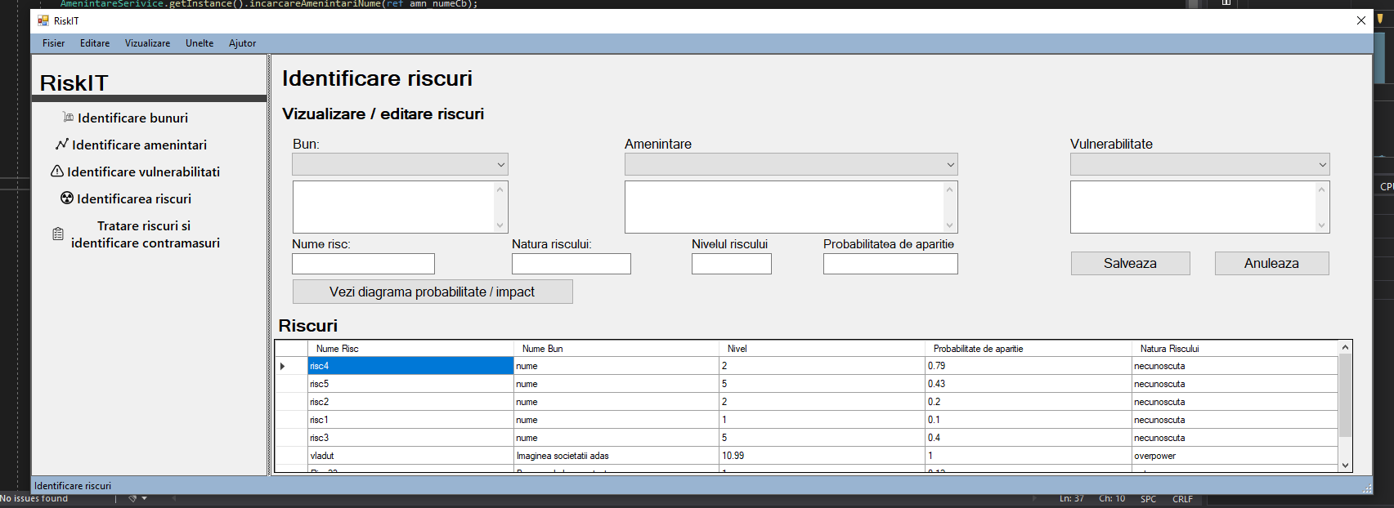

Tab5 “Tratarea riscurilor si identificarea contramasurilor”

-Unui risc se poat adauga contramasuri prin butonul Adauga care este inactiv inital

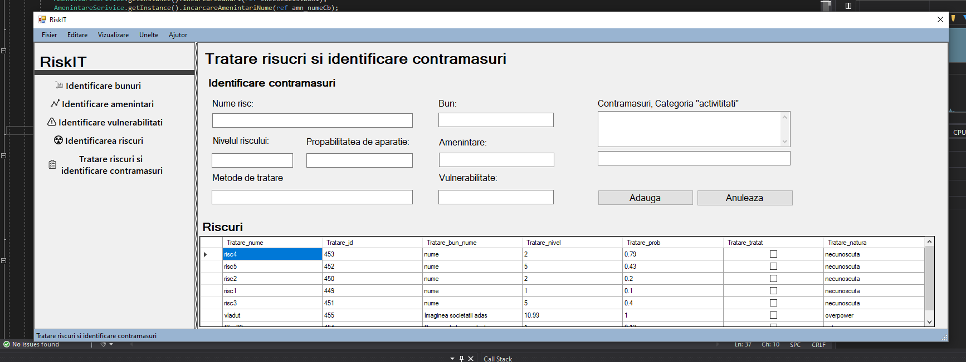

Butoane Comune :

-Butonul Salveaza genereaza un element nou / sau il modifica

-Butonul Anuleaza

Aceasta interfata permite vizualizarea evaluarii efectuate in trecut pentru o organizatie. Astfel va fi posibila vizualizarea tabelului cu cele 4 categorii importante (resurse, amenintari, vulnerabilitati si riscuri) si a caracteristicilor riscurilor de securitate a informatiilor.

De asemenea pentru istoricul analizat se poate genera un raport cu datele sale accesand butonul.

**Codul Introdus**

Au fost folosite pattern-urile: DAO, MVC, Singleton

**DAO**

Aceste clase functionează cu celelalte clase din cadrul de aplicatii pentru a oferi acces usor la bazele de date DAO.

Utilizeaza acelasi motor de baze de date ca Microsoft Visual Basic si Microsoft Access.

**MVC**

Acest model este utilizat pentru a separa preocuparile aplicatiei.

Model reprezinta un obiect care transporta date. De asemenea, poate avea logica sa actualizeze controlerul daca datele sale se schimba.

View reprezintă vizualizarea datelor pe care le contine modelul.

Controller actionează atat modelul, cat si vizualizarea. Acesta controleaza fluxul de date in obiectul model si actualizeaza vizualizarea ori de cate ori se schimba datele. Pastreaza vederea si modelul separat.

**Singleton**

Asigura ca o clasa sa aiba doar o singura instanta si furnizeaza un punct de acces global la ea. Aceasta clasa va oferi un mijloc de acces la referința instantei unice si anume, o metoda publica statica. Clasa nu poate fi instantiata din exterior. Constructorul acestei clase este public. In acest caz, referinta instantei unice se obține apeland functia getInstance.

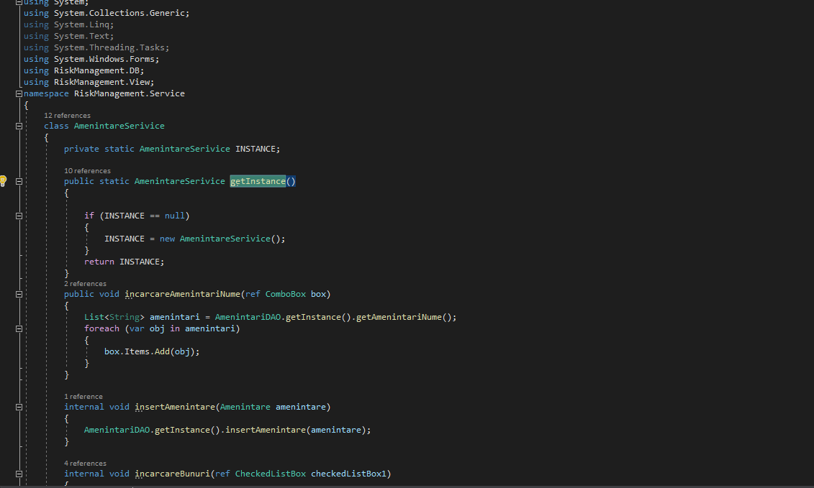

Conectarea la Baza de date se realizeaza cu ajutorul clasei MyDbUtils.cs

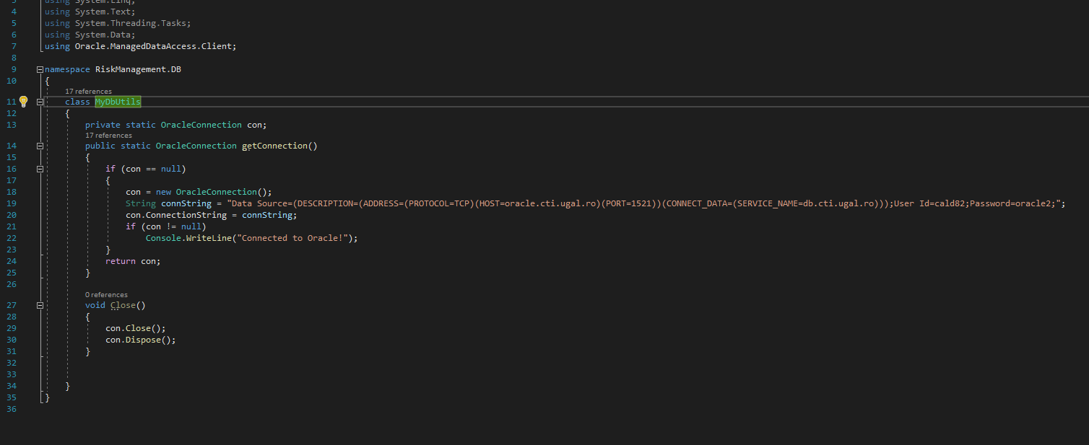

Fisierele folosite pentru a crea tabele din Baza de date ORACLE se afla in folderul SQL.

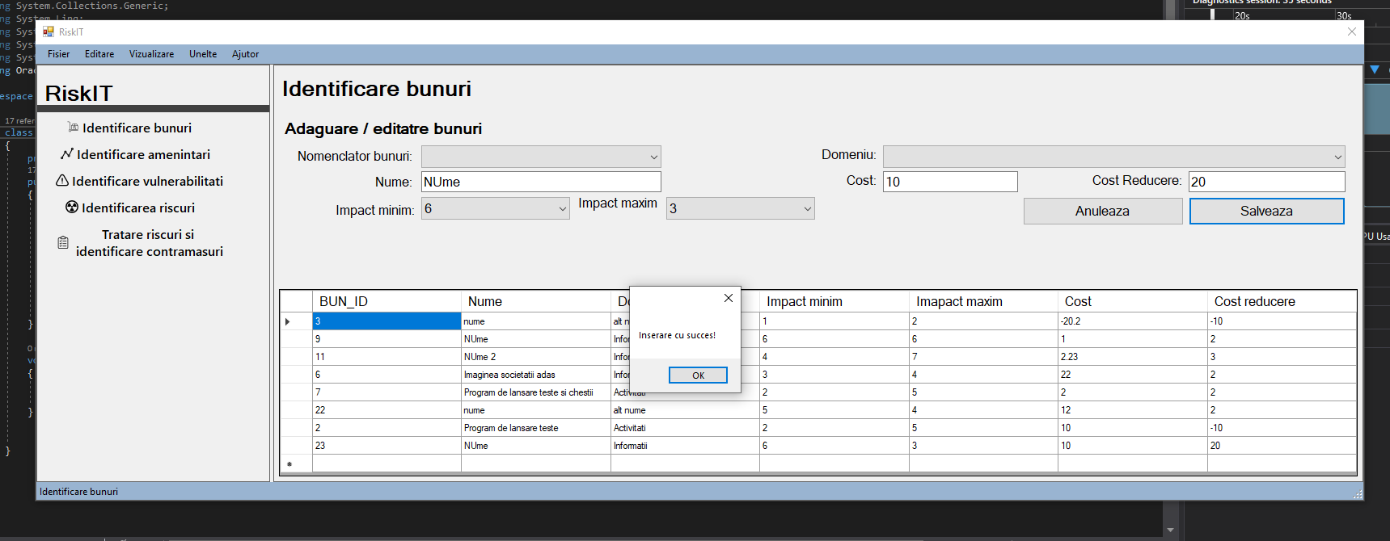Functionare:

Diagrama probabilitate-impact

